Об утверждении регламентов государственных услуг в области животноводства
Утративший силу
Постановление акимата Карагандинской области от 29 июля 2014 года № 40/03. Зарегистрировано Департаментом юстиции Карагандинской области 29 августа 2014 года № 2731. Утратило силу постановлением акимата Карагандинской области от 29 июля 2015 года № 42/02
Сноска. Утратило силу постановлением акимата Карагандинской области от 29.07.2015 № 42/02 (вводится в действие по истечении десяти календарных дней после дня его первого официального опубликования).
В соответствии с Законами Республики Казахстан от 23 января 2001 года "О местном государственном управлении и самоуправлении в Республике Казахстан", от 15 апреля 2013 года "О государственных услугах", постановлением Правительства Республики Казахстан от 31 декабря 2013 года № 1542 "Об утверждении стандартов государственных услуг в области животноводства" акимат Карагандинской области ПОСТАНОВЛЯЕТ:
1. Утвердить прилагаемые:
1) регламент государственной услуги "Выдача справок о наличии личного подсобного хозяйства";
2) регламент государственной услуги "Субсидирование повышения продуктивности и качества продукции животноводства";
3) регламент государственной услуги "Субсидирование развития племенного животноводства".
2. Признать утратившим силу подпункт 3) пункта 1 постановления акимата Карагандинской области от 27 июня 2013 года № 41/07 "Об утверждении регламентов государственных услуг" (зарегистрировано в Реестре государственной регистрации нормативных правовых актов под № 2379, опубликовано в газете "Индустриальная Караганда" № 117 (21450) от 20 августа 2013 года и в газете "Орталық Қазақстан" № 143 (21548) от 20 августа 2013 года).
3. Контроль за исполнением настоящего постановления возложить на курирующего заместителя акима Карагандинской области.
4. Постановление "Об утверждении регламентов государственных услуг в области животноводства" вводится в действие по истечении десяти календарных дней после дня его первого официального опубликования.
Аким Карагандинской области Н. Абдибеков
Утвержден
постановлением акимата
Карагандинской области
от 29 июля 2014 года
№ 40/03
Регламент государственной услуги
"Выдача справок о наличии личного подсобного хозяйства"
1. Общие положения
1. Государственная услуга "Выдача справок о наличии личного подсобного хозяйства" (далее – государственная услуга) оказывается местными исполнительными органами областей, районов и городов областного значения (далее – услугодатель).
2. Форма оказываемой государственной услуги: электронная (частично автоматизированная) и (или) бумажная.
3. Результатом оказания государственной услуги является:
1) при обращении к услугодателю и (или) в центр справка о наличии личного подсобного хозяйства;
2) при обращении через портал: справка о наличии личного подсобного хозяйства, в форме электронного документа, удостоверенного электронной цифровой подписью (далее – ЭЦП) уполномоченного лица услугодателя.
2. Описание порядка действий структурных подразделений (работников) услугодателя в процессе оказания государственной услуги
4. Основанием для начала процедуры (действия) по оказанию государственной услуги является подача услугополучателем либо его представителем (по нотариально заверенной доверенности) документов, указанных в пункте 9 Стандарта государственной услуги "Выдача справок о наличии личного подсобного хозяйства", утвержденного постановлением Правительства Республики Казахстан от 31 декабря 2013 года № 1542 "Об утверждении стандартов государственных услуг в области животноводства" (далее – Стандарт).
5. Содержание каждой процедуры (действия), входящей в состав процесса оказания государственной услуги, длительность его выполнения:
1) ответственный исполнитель услугодателя осуществляет прием документов, их регистрацию – 5 (пять) минут. Результат – выдача расписки;
2) руководство услугодателя ознакамливается с корреспонденцией – 15 (пятнадцать) минут. Результат – подписание справки о наличии личного подсобного хозяйства;
3) ответственный исполнитель услугодателя выдает подписанную справку о наличии личного подсобного хозяйства – 10 (десять) минут. Результат – получение справки.
3. Описание порядка взаимодействия структурных подразделений (работников) услугодателя в процессе оказания государственной услуги
6. Перечень структурных подразделений (работников) услугодателя, которые участвуют в процессе оказания государственной услуги:
1) ответственный исполнитель услугодателя;
2) руководство услугодателя;
3) работник центра обслуживания населения (далее - центр).
7. Описание последовательности процедур (действий) между структурными подразделениями (работниками) с указанием длительности каждой процедуры (действия):
1) ответственный исполнитель услугодателя направляет документы руководству для ознакомления и подписания – 5 (пять) минут;
2) руководство услугодателя ознакамливается, подписывает и отправляет документы ответственному исполнителю – 15 (пятнадцать) минут;
3) ответственный исполнитель услугодателя выдает подписанную справку о наличии личного подсобного хозяйства – 10 (десять) минут.
8. Описание последовательности процедур (действий) сопровождается блок-схемой согласно приложению 1 к настоящему Регламенту.
4. Описание порядка взаимодействия с центром обслуживания населения и (или) иными услугодателями, а также порядка использования информационных систем в процессе оказания государственной услуги
9. Для получения государственной услуги услугополучатель либо его представитель (по нотариально заверенной доверенности) представляет в центр необходимые документы, указанные в пункте 9 Стандарта.
Сведения о документах, удостоверяющих личность услугополучателя, являющиеся государственными электронными информационными ресурсами, работник Центра получает посредством информационной системы мониторинга оказания государственных услуг из соответствующих государственных информационных систем в форме электронных данных, подписанные ЭЦП – 10 (десять) минут.
Работник центра сверяет подлинность оригиналов документов со сведениями, представленными из государственных информационных систем государственных органов, после чего возвращает оригиналы услугополучателю.
10. После сдачи всех необходимых документов услугополучателю выдается расписка о приеме соответствующих документов – 5 (пять) минут.
11. В центре выдача результата государственной услуги осуществляется работником центра при личном обращении услугополучателя либо его представителя (по нотариально заверенной доверенности) посредством "окон".
12. В случаях, когда услугополучатель не обратился за результатом услуги в указанный срок, центр обеспечивает его хранение в течение одного месяца, после чего передает его в архив центра.
Описание порядка обращения в центр обслуживания населения приведено в графической форме согласно приложению 2 к настоящему Регламенту.
13. Описание порядка обращения и последовательности процедур (действий) услугодателя и услугополучателя при оказании государственных услуг через портал:
1) услугополучатель осуществляет регистрацию на портале с помощью индивидуального идентификационного номера (далее – ИИН) и бизнес-идентификационного номера (далее – БИН), а также пароля (осуществляется для незарегистрированных услугополучателей на портале);
2) процесс 1 – процесс ввода услугополучателем ИИН/БИН и пароля (процесс авторизации) на портале для получения услуги;
3) условие 1 – проверка на портале подлинности данных о зарегистрированном услугополучателе через ИИН/БИН и пароль;
4) процесс 2 – формирование порталом сообщения об отказе в авторизации в связи с имеющимися нарушениями в данных услугополучателя;
5) процесс 3 – выбор услугополучателем государственной услуги, вывод на экран формы запроса для оказания услуги и заполнение услугополучателем формы (ввод данных) с учетом ее структуры и форматных требований, прикрепление к форме запроса необходимых копий документов в электронном виде указанные в пункте 9 Стандарта, а также выбор услугополучателем регистрационного свидетельства ЭЦП для удостоверения (подписания) запроса;
6) условие 2 – проверка на портале срока действия регистрационного свидетельства ЭЦП и отсутствия в списке отозванных (аннулированных) регистрационных свидетельств, а также соответствия идентификационных данных между ИИН/БИН указанных в запросе и ИИН/БИН указанных в регистрационном свидетельстве ЭЦП;
7) процесс 4 – формирование сообщения об отказе в запрашиваемой услуге в связи с не подтверждением подлинности ЭЦП услугополучателя;
8) процесс 5 – направление электронного документа (запроса услугополучателя) удостоверенного (подписанного) ЭЦП услугополучателя через шлюз "электронного правительства" (далее – ШЭП) в автоматизированном рабочем месте региональный шлюз "электронного правительства" (далее – АРМ РШЭП) для обработки запроса услугодателем;
9) условие 3 – проверка услугодателем соответствия приложенных услугополучателем документов;
10) процесс 6 – получение услугополучателем результата услуги (уведомление в форме электронного документа) сформированный порталом. Электронный документ формируется с использованием ЭЦП уполномоченного лица услугодателя.
14. Функциональные взаимодействия информационных систем, задействованных при оказании государственной услуги через портал приведены в диаграмме согласно приложению 3 к настоящему Регламенту.
15. Подробное описание последовательности процедур (действий), взаимодействий структурных подразделений (работников) услугодателя в процессе оказания государственной услуги отражается в справочнике бизнес-процессов оказания государственной услуги согласно приложению 4 к настоящему Регламенту.
Приложение 1
к Регламенту оказания
государственной услуги
"Выдача справок о
наличии личного
подсобного хозяйства"
Описание последовательности процедур (действий)
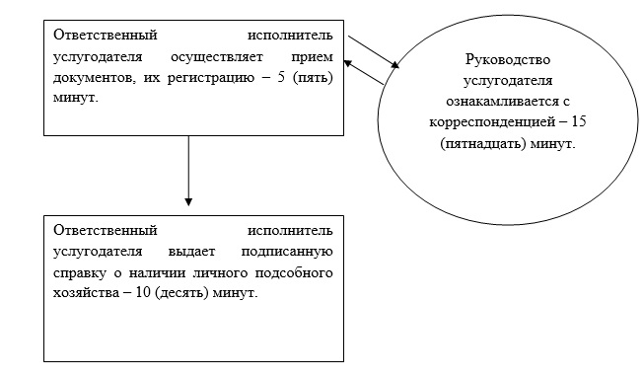
Приложение 2
к Регламенту оказания
государственной услуги
"Выдача справок о
наличии личного
подсобного хозяйства"
Описание порядка обращения в центр обслуживания населения
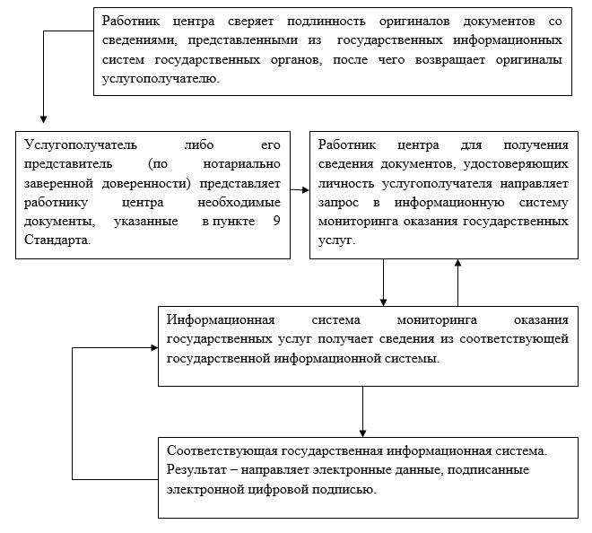
Приложение 3
к Регламенту оказания
государственной услуги
"Выдача справок о
наличии личного
подсобного хозяйства"
Функциональное взаимодействие информационных систем, задействованных при оказании государственной услуги через портал
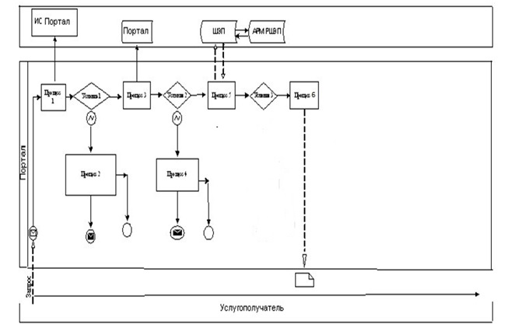
Условные обозначения:
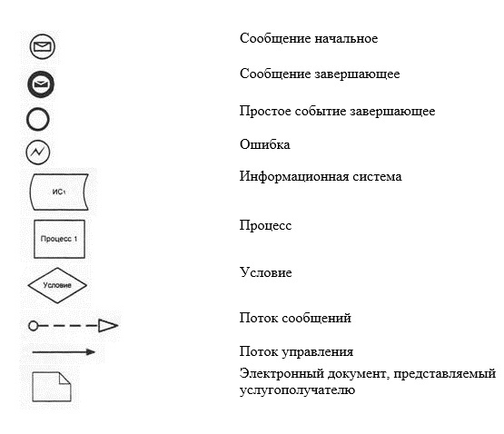
Приложение 4
к Регламенту оказания
государственной услуги
"Выдача справок о
наличии личного
подсобного хозяйства"
Справочник
бизнес-процессов оказания государственной услуги
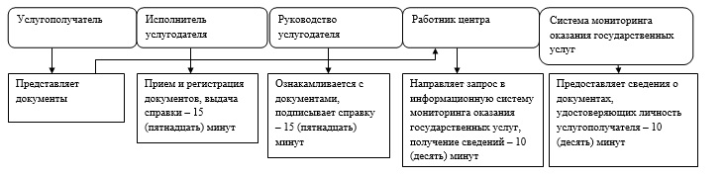
Условные обозначения:
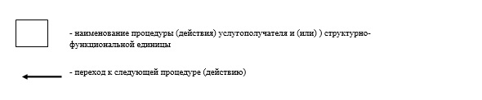
Утвержден
постановлением акимата
Карагандинской области
от 29 июля 2014 года
№ 40/03
Регламент
государственной услуги "Субсидирование повышения продуктивности и качества продукции животноводства"
1. Общие положения
1. Государственная услуга "Субсидирование повышения продуктивности и качества продукции животноводства" (далее – государственная услуга) оказывается местными исполнительными органами областей, районов и городов областного значения (далее – услугодатель).
Прием заявлений и выдача результатов оказания государственной услуги осуществляется через канцелярии услугодателя.
2. Форма оказания государственной услуги – бумажная.
3. Результатом оказания государственной услуги является предоставление в территориальное подразделение казначейства реестра счетов к оплате для дальнейшего перечисления причитающихся бюджетных субсидий на банковские счета услугополучателей.
2. Описание порядка действий структурных подразделений (работников) услугодателя в процессе оказания государственной услуги
4. Основанием для начала процедуры (действия) по оказанию государственной услуги является подача услугополучателем документов, указанных в пункте 9 Стандарта государственной услуги "Субсидирование повышения продуктивности и качества продукции животноводства", утвержденного постановлением Правительства Республики Казахстан от 31 декабря 2013 года № 1542 "Об утверждении стандартов государственных услуг в области животноводства" (далее – Стандарт).
5. Содержание каждой процедуры (действия), входящей в состав процесса оказания государственной услуги, длительность выполнения:
1) прием и регистрация отделами сельского хозяйства и ветеринарии районов и городов (далее – отдел) заявок и документов, предусмотренных пунктом 9 Стандарта, в журнале регистрации заявок – не более 15 (пятнадцати) минут. Результат – выдача талона, с указанием даты и времени, фамилии и инициалов должностного лица, принявшего заявку;
2) проверка ответственным специалистом отдела пакета документов услугополучателя на соответствие требованиям законодательства Республики Казахстан – в течение 5 (пяти) рабочих дней. Результат – проверенные документы услугополучателя;
3) проверка ответственным специалистом отдела данных представленных услугополучателем в заявке, в соответствии с требованиями действующего законодательства – в течение 2 (двух) рабочих дней. Результат – проверенные данные;
4) определение отделом соответствия услугополучателя определенному уровню, составление сводного акта по району получателей бюджетных субсидий, утверждение акимом района и представление в государственное учреждение "Управление сельского хозяйства Карагандинской области" (далее - управление) – в течение 5 (пяти) рабочих дней. Результат – утвержденный сводный акт по району;
5) регистрация ответственным специалистом управления сводного акта в журнале регистрации – в течение 1 (одного) рабочего дня. Результат – зарегистрированный сводный акт;
6) рассмотрение ответственным специалистом управления сводного акта по районам на соответствие требованиям законодательства и направление их на рассмотрение комиссии по вопросам субсидирования животноводства (далее - комиссия) – в течение 3 (трех) рабочих дней. Результат – направление сводных актов на рассмотрение комиссии;
7) рассмотрение сводных актов по районам комиссией и составление сводного акта по области – в течение 5 (пяти) рабочих дней. Результат - составление сводного акта по области;
8) утверждение председателем комиссии сводного акта по области – в течение 3 (трех) рабочих дней. Результат - утвержденный сводный акт по области;
9) представление ответственным специалистом управления в территориальное подразделение казначейства реестра счетов к оплате для дальнейшего перечисления причитающихся бюджетных субсидий на банковские счета услугополучателей – в течение 3 (трех) рабочих дней. Результат – реестр счетов к оплате.
3. Описание порядка взаимодействия структурных подразделений (работников) услугодателя в процессе оказания государственной услуги
6. Перечень структурных подразделений (работников) услугодателя, которые участвуют в процессе оказания государственной услуги:
1) ответственный специалист отдела;
2) ответственный специалист управления;
3) комиссия.
7. Описание последовательности процедур (действий) между структурными подразделениями (работниками) с указанием длительности каждой процедуры (действия):
1) ответственный специалист отдела осуществляет прием пакета документов, проводит регистрацию заявки услугополучателя в соответствующем журнале регистрации заявок, выдачу талона о принятой заявке и пакете документов – не более 15 (пятнадцати) минут;
2) ответственный специалист отдела проверяет представленный пакет документов услугополучателя на соответствие требованиям законодательства Республики Казахстан – в течение 5 (пяти) рабочих дней;
3) ответственный специалист отдела осуществляет проверку данных, представленных услугополучателем в заявке, в соответствии с требованиями действующего законодательства – в течение 2 (двух) рабочих дней;
4) ответственный специалист отдела после осуществления проверки на соответствие услугополучателя определенному уровню составляет сводный акт по району получателей бюджетных субсидий и представляет на утверждение акиму района, направляет в управление утвержденный сводный акт – в течение 5 (пяти) рабочих дней;
5) ответственный специалист управления регистрирует сводный акт в журнале регистрации – в течение 1 (одного) рабочего дня;
6) ответственный специалист управления рассматривает сводные акты по районам на соответствие требованиям законодательства и направляет их на рассмотрение комиссии – в течение 3 (трех) рабочих дней;
7) комиссия рассматривает сводные акты по районам и составляет сводный акт по области – в течение 1 (одного) рабочего дня;
8) председатель комиссии утверждает сводный акт по области и представляет в управление – в течение 3 (трех) рабочих дней;
9) ответственный специалист управления предоставляет в территориальное подразделение казначейства реестр счетов к оплате – в течение 3 (трех) рабочих дней.
8. Описание последовательности процедур (действий) сопровождается блок-схемой согласно приложению 1 к настоящему Регламенту.
9. Подробное описание последовательности процедур (действий), взаимодействий структурных подразделений (работников) услугодателя в процессе оказания государственной услуги, а также описание порядка взаимодействия с иными услугодателями отражается в справочнике бизнес-процессов оказания государственной услуги согласно приложению 2 к настоящему Регламенту.
4. Описание порядка взаимодействия с центром обслуживания населения и (или) иными услугодателями, а также порядка использования информационных систем в процессе оказания государственной услуги
10. Настоящая государственная услуга "Субсидирование повышения продуктивности и качества продукции животноводства" через центр обслуживания населения не оказывается.
Приложение 1
к регламенту
государственной услуги
"Субсидирование повышения
продуктивности и качества
продукции животноводства"
Описание последовательности процедур (действий)
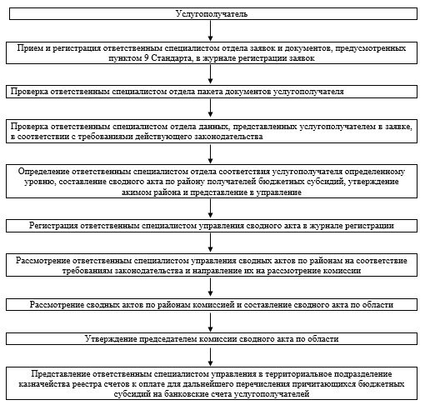
Приложение 2
к регламенту
государственной услуги
"Субсидирование повышения
продуктивности и качества
продукции животноводства"
Справочник
бизнес-процессов оказания государственной услуги
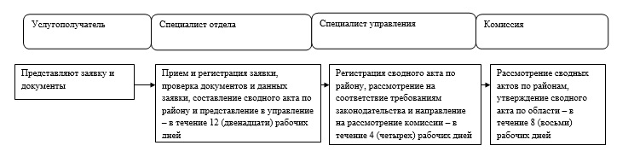
Условные обозначения:
Утвержден
постановлением акимата
Карагандинской области
от 29 июля 2014 года
№ 40/03
Регламент
государственной услуги "Субсидирование развития племенного животноводства"
1. Общие положения
1. Государственная услуга "Субсидирование развития племенного животноводства" (далее – государственная услуга) оказывается местными исполнительными органами областей, районов и городов областного значения (далее – услугодатель).
Прием заявлений и выдача результатов оказания государственной услуги осуществляется через канцелярии услугодателя.
2. Форма оказания государственной услуги – бумажная.
3. Результатом оказания государственной услуги является предоставление в территориальное подразделение казначейства реестра счетов к оплате для дальнейшего перечисления причитающихся бюджетных субсидий на банковские счета услугополучателей.
2. Описание порядка действий структурных подразделений (работников) услугодателя в процессе оказания государственной услуги
4. Основанием для начала процедуры (действия) по оказанию государственной услуги является подача услугополучателем документов, указанных в пункте 9 Стандарта государственной услуги "Субсидирование развития племенного животноводства", утвержденного постановлением Правительства Республики Казахстан от 31 декабря 2013 года № 1542 "Об утверждении стандартов государственных услуг в области животноводства" (далее – Стандарт).
5. Содержание каждой процедуры (действия), входящей в состав процесса оказания государственной услуги, длительность выполнения:
1) прием и регистрация отделами сельского хозяйства и ветеринарии районов и городов (далее – отдел) заявок и документов, предусмотренных пунктом 9 Стандарта, в журнале регистрации заявок – не более 15 (пятнадцати) минут. Результат – выдача талона, с указанием даты и времени, фамилии и инициалов должностного лица, принявшего заявку;
2) проверка ответственным специалистом отдела пакета документов услугополучателя на соответствие требованиям законодательства Республики Казахстан – в течение 5 (пяти) рабочих дней. Результат – проверенные документы услугополучателя;
3) проверка ответственным специалистом отдела данных представленных услугополучателем в заявке, в соответствии с требованиями действующего законодательства – в течение 2 (двух) рабочих дней. Результат – проверенные данные;
4) определение отделом соответствия услугополучателя определенному уровню, составление сводного акта по району получателей бюджетных субсидий, утверждение акимом района и представление в государственное учреждение "Управление сельского хозяйства Карагандинской области" (далее - управление) – в течение 5 (пяти) рабочих дней. Результат – утвержденный сводный акт по району;
5) регистрация ответственным специалистом управления сводного акта в журнале регистрации – в течение 1 (одного) рабочего дня. Результат – зарегистрированный сводный акт;
6) рассмотрение ответственным специалистом управления сводного акта по районам на соответствие требованиям законодательства и направление их на рассмотрение комиссии по вопросам субсидирования животноводства (далее - комиссия) – в течение 3 (трех) рабочих дней. Результат – направление сводных актов на рассмотрение комиссии;
7) рассмотрение сводных актов по районам комиссией и составление сводного акта по области – в течение 5 (пяти) рабочих дней. Результат - составление сводного акта по области;
8) утверждение председателем комиссии сводного акта по области – в течение 3 (трех) рабочих дней. Результат - утвержденный сводный акт по области;
9) представление ответственным специалистом управления в территориальное подразделение казначейства реестра счетов к оплате для дальнейшего перечисления причитающихся бюджетных субсидий на банковские счета услугополучателей – в течение 3 (трех) рабочих дней. Результат – реестр счетов к оплате.
3. Описание порядка взаимодействия структурных подразделений (работников) услугодателя в процессе оказания государственной услуги
6. Перечень структурных подразделений (работников) услугодателя, которые участвуют в процессе оказания государственной услуги:
1) ответственный специалист отдела;
2) ответственный специалист управления;
3) комиссия.
7. Описание последовательности процедур (действий) между структурными подразделениями (работниками) с указанием длительности каждой процедуры (действия):
1) ответственный специалист отдела осуществляет прием пакета документов, проводит регистрацию заявки услугополучателя в соответствующем журнале регистрации заявок, выдачу талона о принятой заявке и пакете документов – не более 15 (пятнадцати) минут;
2) ответственный специалист отдела проверяет представленный пакет документов услугополучателя на соответствие требованиям законодательства Республики Казахстан – в течение 5 (пяти) рабочих дней;
3) ответственный специалист отдела осуществляет проверку данных, представленных услугополучателем в заявке, в соответствии с требованиями действующего законодательства – в течение 2 (двух) рабочих дней;
4) ответственный специалист отдела после осуществления проверки на соответствие услугополучателя определенному уровню составляет сводный акт по району получателей бюджетных субсидий и представляет на утверждение акиму района, направляет в управление утвержденный сводный акт – в течение 5 (пяти) рабочих дней;
5) ответственный специалист управления регистрирует сводный акт в журнале регистрации – в течение 1 (одного) рабочего дня;
6) ответственный специалист управления рассматривает сводные акты по районам на соответствие требованиям законодательства и направляет их на рассмотрение комиссии – в течение 3 (трех) рабочих дней;
7) комиссия рассматривает сводные акты по районам и составляет сводный акт по области – в течение 1 (одного) рабочего дня;
8) председатель комиссии утверждает сводный акт по области и представляет в управление – в течение 3 (трех) рабочих дней;
9) ответственный специалист управления предоставляет в территориальное подразделение казначейства реестр счетов к оплате – в течение 3 (трех) рабочих дней.
8. Описание последовательности процедур (действий) сопровождается блок-схемой согласно приложению 1 к настоящему Регламенту.
9. Подробное описание последовательности процедур (действий), взаимодействий структурных подразделений (работников) услугодателя в процессе оказания государственной услуги, а также описание порядка взаимодействия с иными услугодателями отражается в справочнике бизнес-процессов оказания государственной услуги согласно приложению 2 к настоящему Регламенту.
4. Описание порядка взаимодействия с центром обслуживания населения и (или) иными услугодателями, а также порядка использования информационных систем в процессе оказания государственной услуги
10. Настоящая государственная услуга "Субсидирование развития племенного животноводства" через центр обслуживания населения не оказывается.
Приложение 1
к регламенту
государственной услуги
"Субсидирование развития
племенного животноводства"
Описание последовательности процедур (действий)
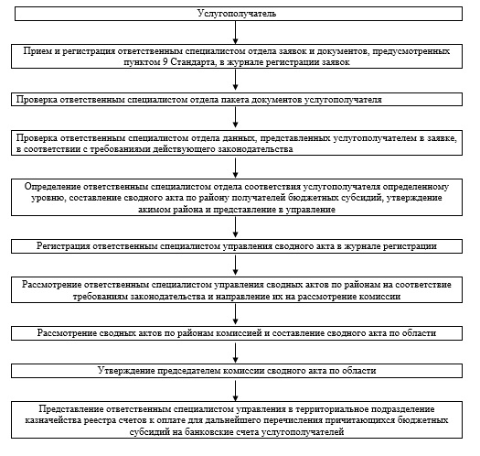
Приложение 2
к регламенту
государственной услуги
"Субсидирование развития
племенного животноводства"
Справочник
бизнес-процессов оказания государственной услуги
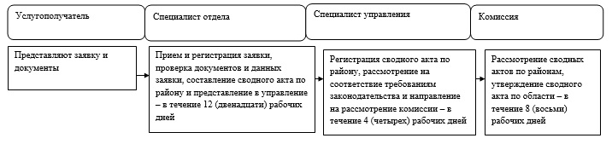
Условные обозначения:

© 2012. РГП на ПХВ «Институт законодательства и правовой информации Республики Казахстан» Министерства юстиции Республики Казахстан

